05.01.2020 г. В гп. Пойковский в ДЮСШ «Нептун» состоялся Рождественский блиц-турнир по шахматам. Приняли участие 80 спортсменов из городов Пыть-Ях, Сургут, Ханты-Мансийск, Нефтеюганск, Нефтеюганский район, Сургутский район. Награждение проходилось в личном первенстве.
Общее количество участников: 80 человек.
Ответственный: Директор НРМБУ ДО «Шахматная школа им. А. Карпова» Василий Анатольевич Талько.

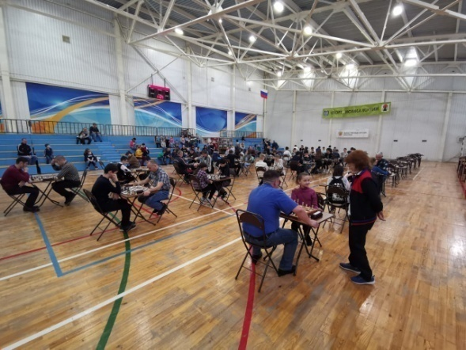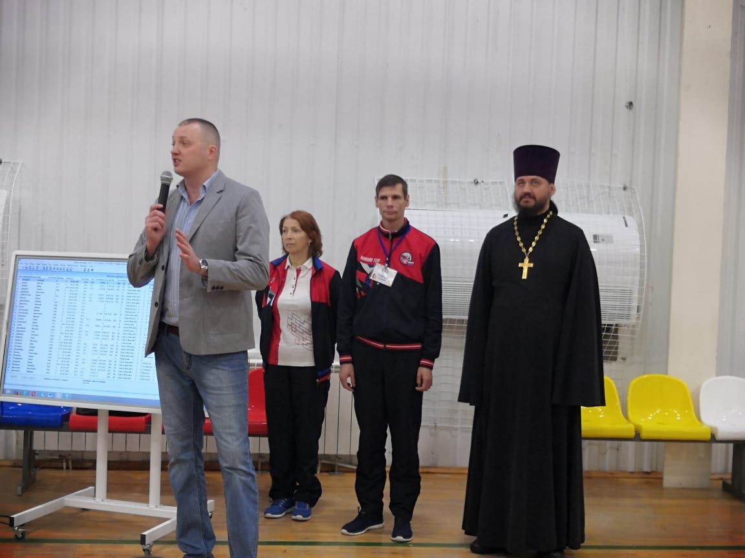

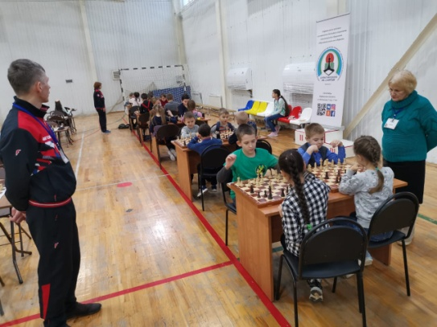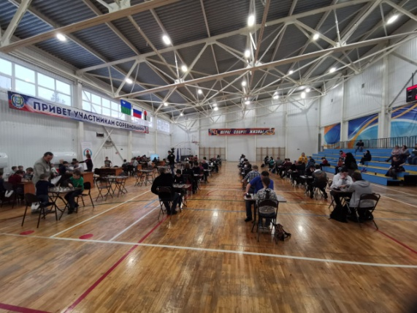

06 января 2020 года в г.п.Пойковский прошла Рождественская Дискотека на льду в рамках акции "Скажи наркотикам нет!". Данное мероприятие направлено напривлечение жителей г.п.Пойковский к физической культуры и спорта. Участники мероприятия получили бурю положительных эмоций и хорошее настроение.
Общее количество участников: 102 человека.
Ответственный: Заместитель директора СК Третьякова Гульназ Ильясовна.

